cd /u01/appl/oracle/product/19.0.0/dbhome_1/dbs
. oraenv
dual1
sqlplus / as sysdba
startup;

Overenie ci je system startnuty SPfilom
show parameter spfile;
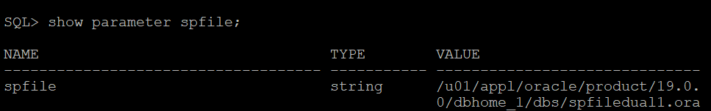

show parameter processes; -> napíše všetko čo obsahuje processes, ale to nevadi
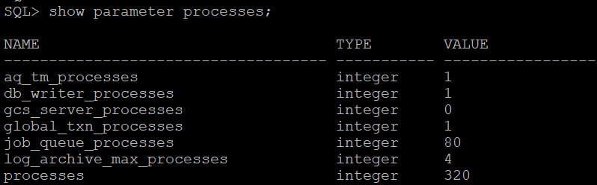

Zmena value procesu na 333 (scope nastavime ci menime v operacnej pamäti alebo spfile alebo both)
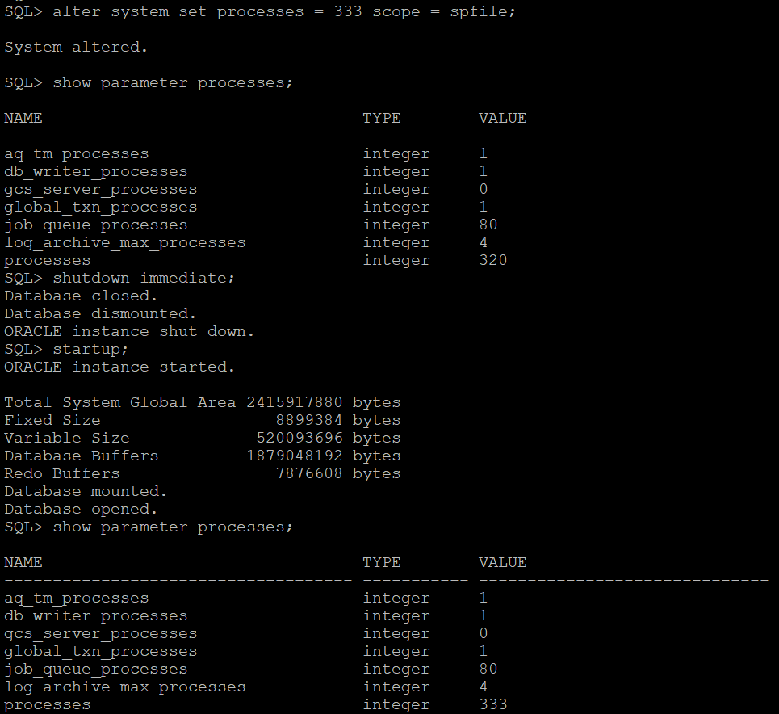
alter system set processes = 333 scope = spfile;
(treba aj restart)

Vytvorenie PFilu
create pfile from spfile;
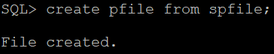

Odídeme z konzoly, ideme sa pozriet ci sa nam vytvoril pfile
(vytvoril sa, initdual1.ora)
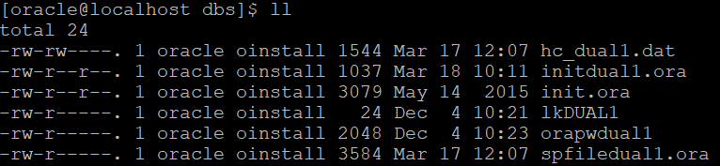

Catneme si pfile
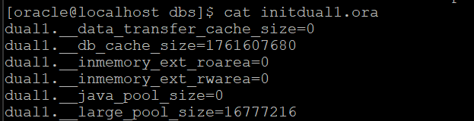

Cez nano si zmenime pfile processes na 300
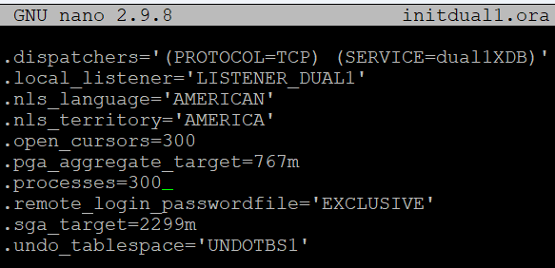
Ideme back do SQLka, tam si skusime vytvorit spfile z pfile (nepojde)
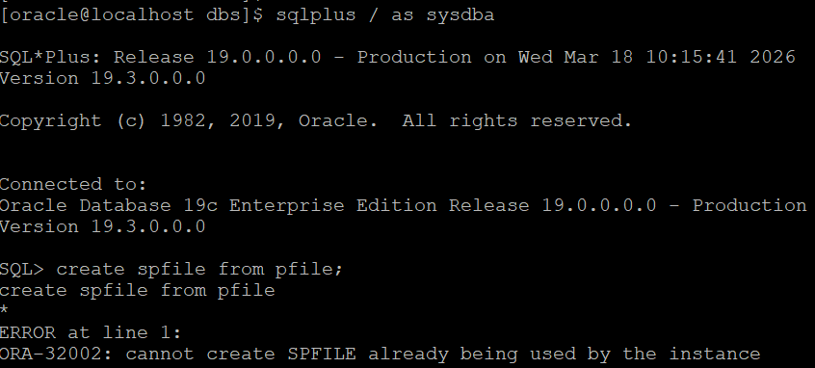

Musime vypnut db, a tak urobiť spfile z pfile-> už pôjde
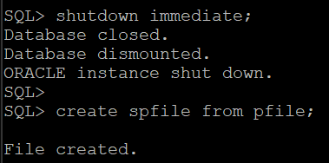

Kontrola ci bezime z spfilu a kontrola ci je processes 300
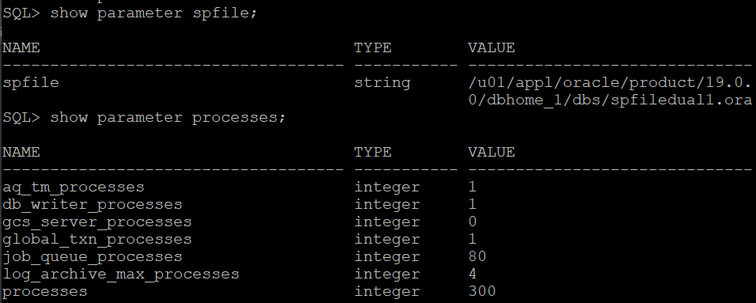

Nastavenie pfile processes na 320 a startovanie z neho
